Площадка: Охрана труда

№ | Наименование предметов, курсов, дисциплин(модулей) в соответствии с учебным планом | Наименование помещений, кабинетов и пр | Перечень основного оборудования
1 | Специальность 09.02.01 Компьютерные системы и комплексы  МДК 03.01Техническое обслуживание и ремонт компьютерных систем и комплексов:  ПК 3.1. Проводить контроль параметров, диагностику и восстановление работоспособности компьютерных систем и комплексов.  ПК3.2. Проводить системотехническое обслуживание компьютерных систем и комплексов.  ПК 3.3 Принимать участие в отладке и технических испытаниях компьютерных систем и комплексов; инсталляции, конфигурировании программного обеспечения. | Ауд 401 Комната участников  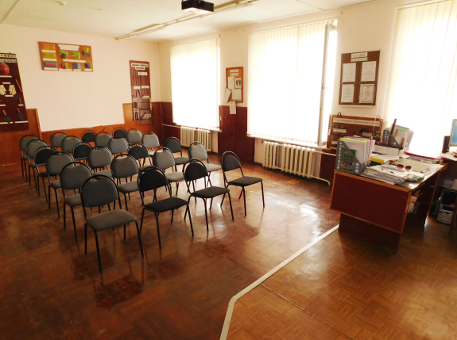  Ауд 402 Площадка  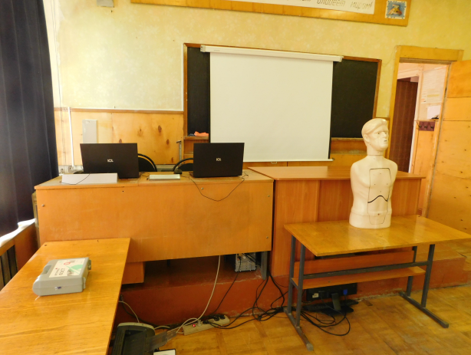 | 1) Ноутбук ICL RAYbook Si1514 15.6” FHD (1920x1080).IntelCore i5-10210U. 8Gb DDR4. SSD 256GB. Web-Camera, WiFi, Windows10-11 шт  2) Манекен  полный компелек СИЗ по профессии сдающих (основные из типовых норм выдачи СИЗ, дополнительные в зависимости от профессиональных рисков и опасностей при выполнении работ по профессии)
2 | Специальность 15.02.07 Автоматизация технологических процессов и производств (по отраслям)  ОП.04. Охрана труда:  ПК 1.1. Проводить анализ работоспособности измерительных приборов и средств автоматизации.  ПК 1.2. Диагностировать измерительные приборы и средства автоматического управления.  ПК 1.3. Производить поверку измерительных приборов и средств автоматизации. | Ауд 401 Комната участников  Ауд 402 Площадка | 1) Ноутбук ICL RAYbook Si1514 15.6” FHD (1920x1080).IntelCore i5-10210U. 8Gb DDR4. SSD 256GB. Web-Camera, WiFi, Windows10-11 шт  2) Манекен  полный компелек СИЗ по профессии сдающих (основные из типовых норм выдачи СИЗ, дополнительные в зависимости от профессиональных рисков и опасностей при выполнении работ по профессии)

